ESPIROLATERALS

XÈNIA ACOSTA I JAN PATRICK ARISTON
3 ESO
GRUP 1
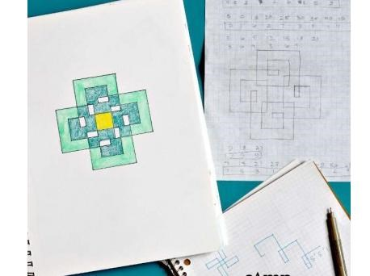
Els espirolaterals són figures geomètriques formades a partir de la repetició d’unes regles senzilles que ens permeten calcular una seqüència de nombres enters. El patró es forma dibuixant segments amb les longituds calculades.
Utilitzarem les taules de multiplicar per a generar regles senzilles, ho farem així:
- Escull un nombre i escriu la seqüència que obtenim multiplicant el nombre (7) per els successius nombres naturals.
7, 14, 21, 28, 35, 42, 49, 56, 63, 70
- Ara convertirem la seqüència en una seqüència formada per un sol dígit sumant els nombres entre ells.
7, 5, 3, 1, 8, 6, 4, 2, 1, 7, 5
Un cop veus que la seqüència es repeteix podem parar. Així la seqüència final que hem obtingut és: 7, 5, 3, 1, 8, 6, 4, 2, 1

- Ara na podem començar a dibuixar
Activitat 1
Tradueix el següent text i un cop fet segueix les indicacions
 | Anglès | Català
 | - Get your graph paper.  - Draw a line 5 squares long.  - Make a 90 degree turn to the right.  - Draw a line 1 square long.  - Make a 90 degree turn to the right.  - Draw a line 6 squares long.  - See the pattern?  - When you complete the final line in your  sequence, start over with the first number.  - Repeat until the spirals connect back to the very first line. | - Obté el teu full quadriculat  - Dibuixa una línia de 7 quadrats de llargada  - Fes un gir de 90 graus a la dreta.  - Dibuixa una línia 5 quadrat de llargada  - Fes un gir de 90 graus a la dreta.  - Dibuixa una línia de 3 quadrats de llargada  - Veus el patró?  - Quan completis la última línia de la teva seqüència, comença altre cop des de el primer nombre.  - Repeteix-ho fins que les espirals connectin altre cop fins la primera línia.

Activitat 2
Enganxa aquí la foto de l’espirolateral que has creat
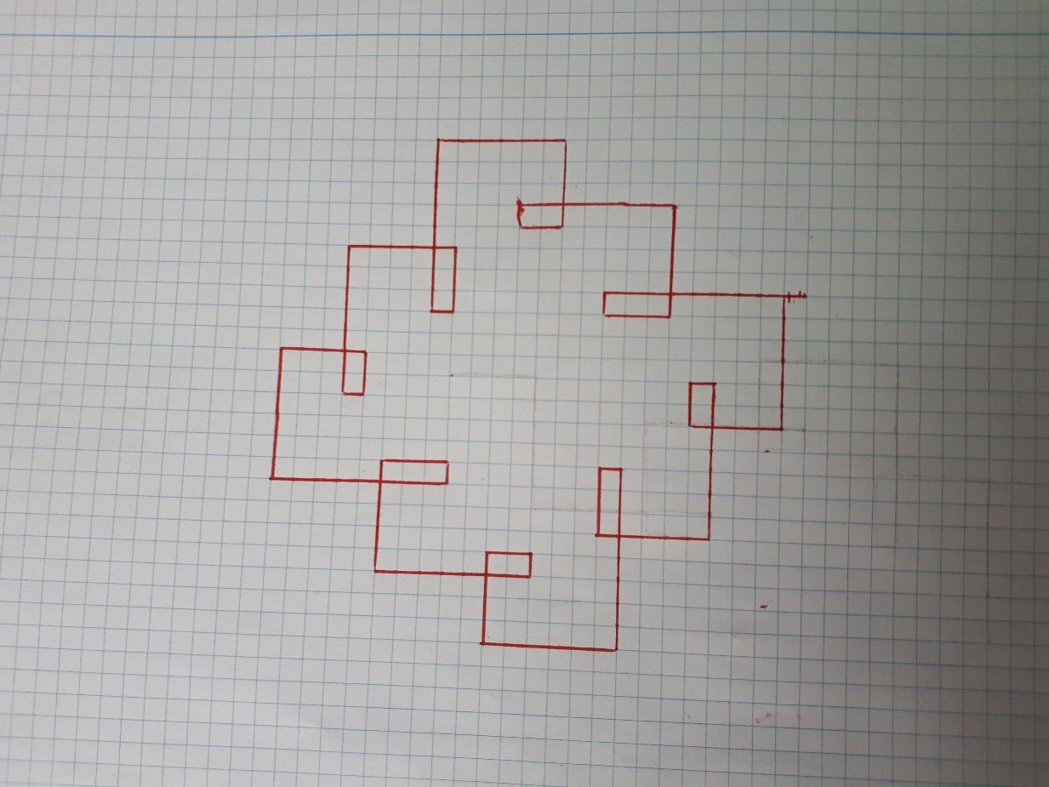

Espirolaterals dels meus companys:

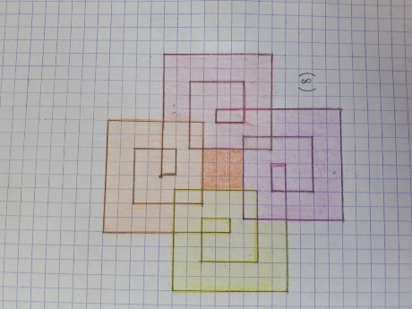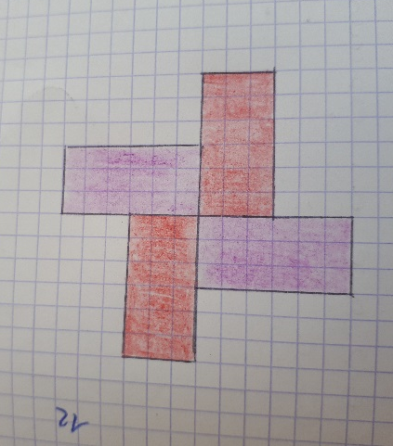

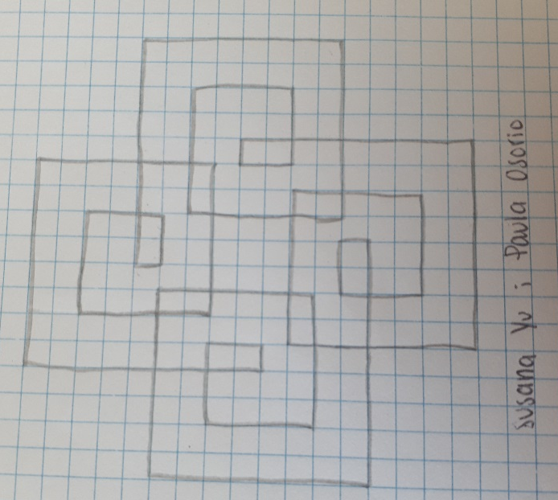

Espirolateral de la taula del 7 girant 45 graus:

